Juan Mari Laboa: "Francisco es calumniado como ningún grupo progresista calumnió a Juan Pablo II"
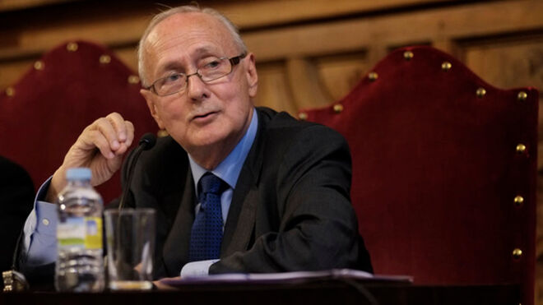
Juan Mari Laboa: "Francisco es calumniado como ningún grupo progresista calumnió a Juan Pablo II"

"Es muy fuerte que, en un siglo, una parte del catolicismo español haya puesto verdes a cuatro Papas"

El sacerdote e historiador publica Integrismo e intolerancia en la Iglesia (PPC)

"Los más progresistas pueden ser muy críticos, pero les cuesta más llegar al cisma"
29.03.2021 Jesús Bastante
"Es muy fuerte que, en un siglo, una parte del catolicismo español haya puesto verdes a cuatro Papas". El sacerdote e historiador Juan Mari Laboa desentraña en su último libro 'Integrismo e intolerancia en la Iglesia' (PPC), las claves de la ruptura de la derecha eclesiástica con el modelo de Concilio Vaticano II
En una entrevista en Alfa y Omega, Laboa sostiene que "hay pecados comunes, por supuesto, pero las rupturas eclesiásticas, los cismas, son mucho más frecuentes en la derecha que en la izquierda". Un ejemplo claro es "monseñor Marcel Lefebvre, que ha protagonizado el único cisma desde el Concilio Vaticano II. Los más progresistas pueden ser muy críticos, pero les cuesta más llegar al cisma", afirma Laboa.
El historiador va más allá: "No se verá en la historia de la Iglesia ataques a un Papa como en algunas páginas web de la España actual".
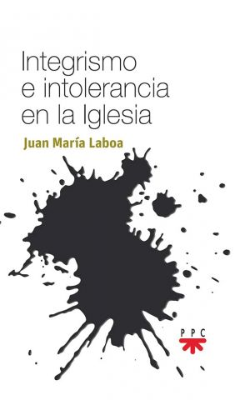
"Cuesta aceptar que sus promotores vayan de adalides del cristianismo. Me parece bien que se critique al Papa, pero decir que es hereje es pasarse de frenada. Francisco es calumniado como ningún grupo progresista calumnió a Juan Pablo II. Cuesta admitir que se pueda ser creyente y lanzar ataques de tal magnitud al Papa", recalca Laboa.
"No se verá en la historia de la Iglesia ataques a un Papa como en algunas páginas web de la España actual"
"Hay que tener en cuenta la existencia de una intolerancia española, que los integristas españoles no aceptaron a León XIII, tuvieron reticencias al principio hacia Juan XXIII, no han aceptado a Pablo VI y no han aceptado a Francisco", subraya el historiador, quien concluye que "es muy fuerte que, en un siglo, una parte importantísima del catolicismo español haya puesto verdes a cuatro Papas. No siempre son motivos evangélicos".
https://www.religiondigital.org/espana/Juan-Laboa-Francisco-Pablo-II-integrismo-cismas-progresistas-conservadores-vox-intolerancia_0_2326867314.html

